**МИНИСТЕРСТВО НАУКИ И ВЫСШЕГО ОБРАЗОВАНИЯ РОССИЙСКОЙ ФЕДЕРАЦИИ**

Федеральное государственное автономное образовательное учреждение высшего образования

«Санкт-Петербургский политехнический университет Петра Великого»

(ФГАОУ ВО «СПбПУ») Институт среднего профессионального образования

**ОТЧЕТ**

**по лабораторной работе №3**

по учебной дисциплине «МДК 04.02 обеспечение качества функционирования КС»

**Создание верификационных и валидационных испытаний для проекта веб - сайта**

Выполнил:

Студент 2 курса 22919/2 группы

Юдин Максим Сергеевич

(фамилия, имя, отчество)

Проверил:

Преподаватель ИСПО

Иванова Дарья Васильевна

**Цель работы:** разработать испытания для контроля качества проекта и функционального тестирования программы.

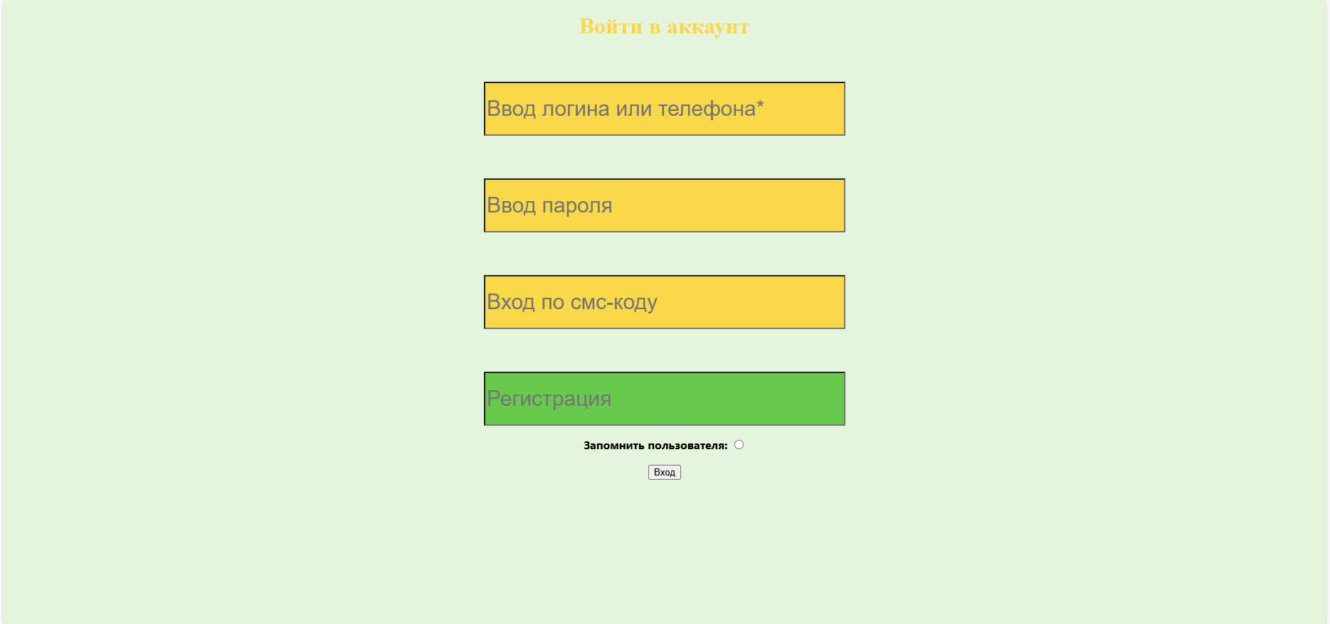

1. Требования к качеству сайта – к каждой характеристике по ISO 9126:
2. Надежность

* Устойчивость ко взлому. Хранение информации в нескольких местах: на сервере и внешнем диске.
* Устойчивость к отказам. Сайт должен выдерживать нагрузку до 500 пользователей.
* Способность к восстановлению. Восстановление системы после сбоя должно занимать не более 5 минут.

1. Переносимость

* Адаптируемость. Сайт должен адаптироваться под операционные системы (Linux, Windows, macOS, Android, ios) и устройства (ПК, мобильные устройства).
* Отображаемость сайта. Сайт должен одинаково отображаться как на компьютере, так и на мобильном устройстве.
* Вероятность отказа. Загрузка сайта должна занимать не более 3 минут при нахождении на нем более 300 пользователей.

1. Производительность

* Временная эффективность. Время между вызовом и полной загрузкой сайта, занимает не более 30 секунд.
* Вес сайта. Вес сайта должен быть не более 3 мб с использованием css.
* Интерактивность. Пользователь может перейти на другую страницу сайта или прокрутить страницу вниз, не более чем через 20 секунд после открытия сайта.

1. Удобство использования.

* Понятность. На сайте отсутствует реклама сторонних сервисов.
* Удобство работы с сайтом. При регистрации в полях ввода данных пользователя показаны примеры корректного ввода, которые при начале ввода текста пропадают.
* Привлекательность. Отсутствие всплывающих окон

1. Удобство сопровождения.

* Настройка сайта. Наличие раздела для настройки сайта, доступ к которой имеет только разработчик сайта.
* Легкость исправления кода и добавления новых модулей разработчиком. Наличие отдельных модулей.
* Соответствие стандартам. Программа соответствует международному стандарту ISO/IEC 14764.

1. Функциональность.

* Защищенность. Личные данные, кроме имени пользователя скрыты для других пользователей.
* Возможность работы с нескольких устройств. Последовательный вход в один аккаунт с разных устройств в течение 5 минут.
* Скорость отправки запроса. Время отправки запроса в браузере (Яндекс, Google) должно занимать не более 5 секунд

2. Таблица анализа требований:

|  |  |  |
| --- | --- | --- |
| Элемент | Тип элемента | Требования |
| Ввод логина или телефона | editbox | 1. Обязательно для заполнения.  2. Допустимые символы в номере: «+» и цифры,  3. Допустимые символы в логине: «@», буквы английского и русского алфавита, специальные символы, цифры  4. «+» можно использовать только c цифрами, и только в начале.  Допустимые форматы:  Номер с плюса:  5. Минимальная длина - 10 символов (не считая +)  6. Максимальная длина – 15 символов  Номер без плюса:  7. Минимальная длина – 5 символов  8.Максимальная длина – 10 символов  Логин:  9. В конце логина обязательно должен присутствовать домен  10. Использование «@» в логине перед доменом обязательно  11. Минимальная длина 7 символов  12. максимальная длина– 25 символов |
| Ввод пароля | editbox | 13. Обязательно для заполнения при входе по паролю.  14. Допустимые символы: цифры, буквы русского и английского алфавита, специальные символы.  15. Минимальная длина 8 символов  16. максимальная длина 25 символов  17. Обязательно использование в пароле букв и цифр. |
| Вход по смс-коду | editbox | 18. Обязательно для заполнения при входе по смс-коду.  19. Допустимые символы: цифры  20. Минимальная длина 6 символов  21. Максимальная длина 8 символов |
| Регистрация | button | 22. При нажатии осуществляется переход на страницу регистрации. |
| Запомнить пользователя | checkbox | Состояние:  23.По умолчанию отмечен  24.Не обязательно для заполнения |
| Вход | button | Состояние:  25.По умолчанию – неактивна  26.После заполнения обязательных полей становится активной.  Действия после нажатия:  27. Если данные введены корректно – переход на страницу личного кабинета.  28. Если данные введены некорректно – валидациоyное сообщение. |

3. Спецификация требований:

|  |  |  |  |
| --- | --- | --- | --- |
| Поле | OK/NOK | Значение | Комментарий |
| Ввод логина или телефона | OK | +634726523645 | С плюсом – допустимая длина  (12 символов) |
| +7904865752 | С плюсом – минимальная длина  (10 символов) |
| +869554544542685 | С плюсом – максимальная длина (15 символов) |
| 45615674 | Без плюса – допустимая длина  (8 символов) |
| 78954 | Без плюса – минимальная длина (5 символов) |
| 7953967892 | Без плюса – максимальная длина (10 символов) |
| Log@.ru | Минимальная длина логина  (7 символов) |
| MaximYudin@.com | Допустимая длина логина (12 символов) |
| МаксимЮдин^^*@##567890@.com | Максимальная длина логина  (25 символов) |
| NOK | 下来时来时来时@.来时 | В логине должны присутствовать только буквы русского и английского алфавита- |
| NOK |  | Пустое значение |
| +758963489 | С плюсом – меньше минимальной длины (9 символов) |
| +8656246897123456 | С плюсом – больше минимальной длины  (16 символов) |
| +78954621589742546987521 | С плюсом – больше минимальной длины  (21 символ) |
| 7894565489752 | Без плюса – больше максимальной длины  (13 символов) |
| 7896 | Без плюса – меньше минимальной длины  (4 символа) |
| 216435972 | Без плюса – больше максимальной длины  (11 символов) |
| 6977832+423556 | Плюс допускается только перед цифрами |
| 64564646464646+ | Плюс допускается только перед цифрами |
| +шарцшуркша | С плюсом - Буквы вместо цифр |
| Уйшцкгшгкшцугрк | Без плюса – буквы вместо цифр |
| *?;*?:№;№)?;№?*;? | Специальные символы вместо цифр |
| +?(*?*)??* | Плюс допускается только перед цифрами |
| Maximyudin12345678900@.ru | Больше максимальной длины (26 символов) |
| lg@.ru | Меньше минимальной длины (6 символов) |
| Maximyudinnnnnnnnnnnnnnnnnnnn@.ru | Больше максимальной длины (32 символа) |
| [Eпукпукпук.ru](mailto:Efojqejfjr4eerfgw@.ru) | Отсутствует @ |
| Login@ | Отсутствует домен |
|  |  | Lo@jde.ru | Использование @ допускается только перед доменом |
|  |  | ru**.**login@ | Использование домена допускается только в конце адреса |
| Ввод пароля | OK | P78f5gty | Минимальная длина, наличие букв и цифр (8 символов) |
| 8424рщу845ф() | Допустимая длина, наличие букв и цифр (13 символов) |
| J4j9iiujhuio9o7nj:?(%;o98ju7 | Максимальная длина, наличие букв и цифр (25 символов) |
| NOK |  | Пустое значение |
| 8л?*hkj | Меньше минимальной длины  (7 символов) |
| Щ5о%;щз697дие5щ9хтк5г8ли7а3 | Больше максимальной длины  (26 символов) |
| Kfo5okjhui;%pruj6jnuiodf5hju7kn2 | Больше максимальной длины  (32 символа) |
| 4532345234 | Отсутствуют буквы |
| rfewwerfw | Отсутствуют цифры |
| 夜幕垂垂地下来时 | Допускается использование букв русского и английского алфавитов |
| Вход по смс-коду | OK | 453453 | Минимальная длина – 6 символов |
| 4562147 | Допустимая длина – 7 символов |
| 12354789 | Максимальная длина – 8 символов |
| NOK |  | Пустое значение |
| 67467 | Меньше допустимой длины  (5 символов) |
| 354635477 | Больше допустимой длины  (9 символов) |
| 213568978921 | Больше допустимой длины  (12 символов) |
| Ohjlkergt | Буквы вместо цифр |
| *%*^%*^ | Специальные символы вместо цифр |

4. Позитивные тест-кейсы:

Тест кейс №P1 «В поле “Ввод пароля” минимальная длина (8 символов)»

|  |  |
| --- | --- |
| Действие | Ожидаемый результат |
| 1. Открыть страницу «Войти в аккаунт» | * Страница «Войти в аккаунт» открыта * Все поля по умолчанию пусты * Обязательное поле (Ввод логина или телефона) помечено -* * Кнопка «Вход» неактивна, т.е. при нажатии появится валидационное сообщение, окрашена в серый цвет. * Флажок запомнить пользователя отмечен по умолчанию |
| 2. Заполнить поля формы:   * Ввод логина или телефона - 78954 * Ввод пароля - P78f5gty * Запомнить пользователя – нет флажка | * Поля заполнены * Кнопка «Вход» - активна - окрашена в зеленый цвет, при нажатии произойдет переход на другую страницу |
| 3. Нажать кнопку «Вход» | * На экран выводится валидационное сообщение: «Выполняется вход в аккаунт» * Осуществляется переход на страницу личного кабинета |

Тест-кейс №P2 «В поле “Ввод логина или телефона” 10 символов (минимальная длина для номера с +)»

|  |  |
| --- | --- |
| Действие | Ожидаемый результат |
| 1.Открыть страницу «Войти в аккаунт» | * Страница «Войти в аккаунт» открыта * Все поля по умолчанию пусты * Обязательное поле (Ввод логина или телефона) помечено -* * Кнопка «Вход» неактивна, т.е. при нажатии появится валидационное сообщение, окрашена в серый цвет. * Флажок запомнить пользователя отмечен по умолчанию |
| 2. Заполнить поля формы:   * Ввод логина или телефона - +7904865752 * Ввод смс-кода – 453453 * Запомнить пользователя – нет флажка | * Поля заполнены * Кнопка «Вход» - активна, окрашена в зеленый цвет, при нажатии произойдет переход на другую страницу |
| 3. Нажать кнопку «Вход» | * На экран выводится валидационное сообщение: «Выполняется вход в аккаунт» * Осуществляется переход на страницу личного кабинета |

Тест-кейс №P3 «В поле “Ввод логина или телефона” 25 символов (максимальная длина для логина)»

|  |  |
| --- | --- |
| Действие | Ожидаемый результат |
| 1. Открыть страницу «Войти в аккаунт» | * Страница «Войти в аккаунт» открыта * Все поля по умолчанию пусты * Обязательное поле (Ввод логина или телефона) помечено -* * Кнопка «Вход» неактивна, т.е. при нажатии появится валидационное сообщение, окрашена в серый цвет. * Флажок запомнить пользователя отмечен по умолчанию |
| 2. Заполнить поля формы:   * Ввод логина – МаксимЮдин^^*@##567890@.com * Ввод пароля – J4j9iiujhuio9o7nj:?(%;o98ju7 * Запомнить пользователя – флажок установлен | * Поля заполнены * Кнопка «Вход» - активна - окрашена в зеленый цвет, при нажатии произойдет переход на другую страницу |
| 3. Нажать кнопку «Вход» | * На экран выводится валидационное сообщение: «Выполняется вход в аккаунт» * Осуществляется переход на страницу личного кабинета |

5. Негативные тест-кейсы:

Тест-кейс №№4 «В поле “ввод логина или телефона” пустое значение»

|  |  |
| --- | --- |
| Действие | Ожидаемый результат |
| 1. Открыть страницу «Войти в аккаунт» | * Страница «Войти в аккаунт» открыта * Все поля по умолчанию пусты * Обязательное поле (Ввод логина или телефона) помечено -* * Кнопка «Вход» неактивна, т.е. при нажатии появится валидационное сообщение, окрашена в серый цвет. * Флажок запомнить пользователя отмечен по умолчанию |
| 2. Заполнить поля формы:   * Ввод логина или телефона - * Ввод пароля – Pешgty * Запомнить пользователя – флажок установлен | * Поля не заполнены * Кнопка «Вход» неактивна, т.е. при нажатии появится валидационное сообщение, окрашена в серый цвет. |
| 3. Нажать кнопку «Вход» | * На экран выводится валидационное сообщение: Поле “Ввод логина или телефон” обязательно для заполнения» * Переход на другую страницу не будет осуществлен |

Тест-кейс №№5 «В поле “ввод пароля” 7 символов (меньше минимальной длины)»

|  |  |
| --- | --- |
| Действие | Ожидаемый результат |
| 1. Открыть страницу «Войти в аккаунт» | * Страница «Войти в аккаунт» открыта * Все поля по умолчанию пусты * Обязательное поле (Ввод логина или телефона) помечено -* * Кнопка «Вход» неактивна, т.е. при нажатии появится валидационное сообщение, окрашена в серый цвет. * Флажок запомнить пользователя отмечен по умолчанию |
| 2. Заполнить поля формы:   * Ввод логина или телефона - Maxim@.com * Ввод пароля – прлрhkj * Запомнить пользователя – нет флажка | * Поля заполнены * Кнопка «Вход» - активна, окрашена в зеленый цвет, при нажатии произойдет переход на другую страницу |
| 3. Нажать кнопку «Вход» | * На экран выводится валидационное сообщение: «Поле “Ввод пароля” заполнено неверно – в поле должно присутствовать минимум 8 символов» * Переход на другую страницу не будет осуществлен |

Тест-кейс №№6 «В поле “Ввод смс-кода” некорректные символы»

|  |  |
| --- | --- |
| Действие | Ожидаемый результат |
| 1. Открыть страницу «Войти в аккаунт» | * Страница «Войти в аккаунт» открыта * Все поля по умолчанию пусты * Обязательное поле (Ввод логина или телефона) помечено -* * Кнопка «Вход» неактивна, т.е. при нажатии появится валидационное сообщение, окрашена в серый цвет. * Флажок запомнить пользователя отмечен по умолчанию |
| 2. Заполнить поля формы   * Ввод логина или телефона – +869554544542685 * Ввод смс-кода – Ohjlkergt   Запомнить пользователя – флажок установлен | * Поля заполнены * Кнопка «Вход» - активна, окрашена в зеленый цвет, при нажатии произойдет переход на другую страницу |
| 3. Нажать кнопку «Вход» | * На экран выводится валидационное сообщение: «поле “Ввод смс-кода” заполнено неверно – в поле должны присутствовать только цифры» * Переход на другую страницу не будет осуществлен |

1. Матрица:

|  |  |  |  |  |  |  |  |
| --- | --- | --- | --- | --- | --- | --- | --- |
|  |  | Тест-кейс №Р1 | Тест-кейс №Р2 | Тест-кейс №3Р | Тест-кейс №№4 | Тест-кейс №№5 | Тест-кейс №№6 |
| Ввод логина или телефона | 1 |  |  |  | + |  |  |
| 2 |  | + |  |  |  | + |
| 3 |  |  | + |  | + |  |
| 4 |  | + |  |  |  |  |
| 5 |  | + |  |  |  |  |
| 6 |  |  |  |  |  | + |
| 7 |  |  |  |  |  |  |
| 8 |  |  |  |  |  |  |
| 9 |  |  |  |  |  |  |
| 10 |  |  |  |  |  |  |
| 11 |  |  |  |  | + |  |
| 12 |  |  |  |  |  |  |
| Ввод пароля | 13 |  |  |  |  |  |  |
| 14 | + |  | + |  | + |  |
| 15 |  |  |  | + |  |  |
| 16 |  |  | + |  |  |  |
| 17 |  |  |  |  | + |  |
| Вход по смс-коду | 18 |  |  |  |  |  |  |
| 19 |  | + |  |  |  |  |
| 20 |  | + |  |  |  |  |
| 21 |  |  |  |  |  |  |
| Регистрация | 22 |  |  |  |  |  |  |
| Запомнить пользователя | 23 | + | + | + | + | + | + |
| 24 | + | + |  |  | + |  |
| Вход | 25 | + | + | + | + | + | + |
| 26 | + | + | + |  | + | + |
| 27 | + | + | + |  |  |  |
| 28 |  |  |  | + | + | + |

1. Test-Rail

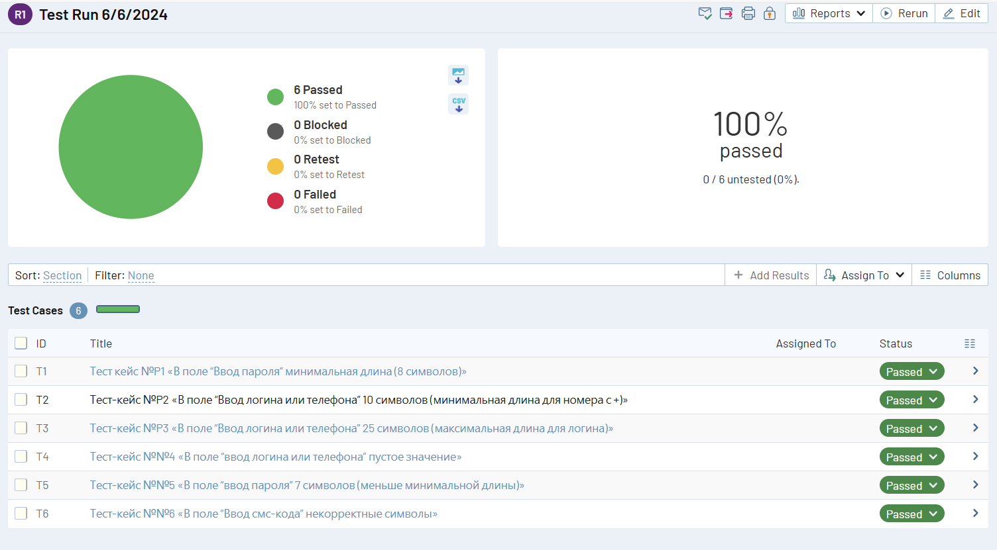

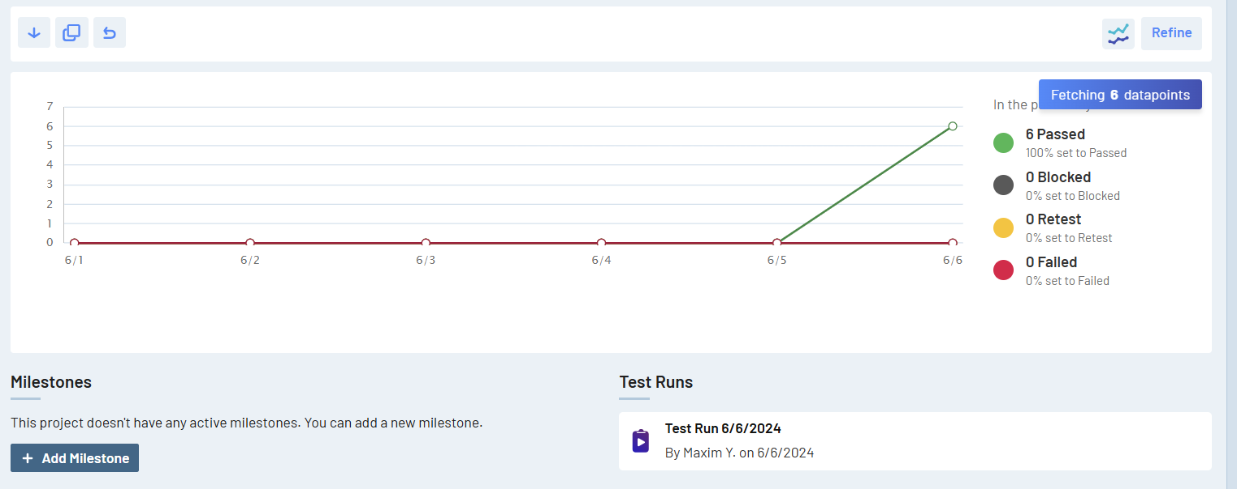

Вывод: в этой лабораторной работе я разработал испытания для контроля качества проекта и функционального тестирования программы. Составил матрицу соответствия требованиям для анализа эффективности тест-кейсов по которой рассчитал покрытия требований созданными тест-кейсами: 19/28*100%=68%